**Bài tập này tất cả sv đều làm cùng 2 bài 1 và 2**

**Bài 1:** Viết chương trình nhận dạng cử chỉ bàn tay ứng dụng thuật toán CNN (Convolutional Neural Network) để nhận dạng theo số đếm: từ 0 đến 9

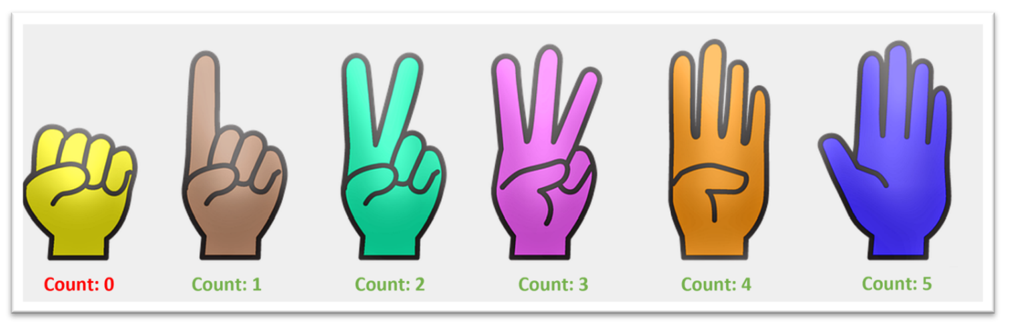

**Bài 2:** Viết chương trình xác định khoảng cách từ camera đến đối tượng đã vẽ trong bài tập BAI TH 01_ve hinh, hiển thị lên màn hình theo đơn vị là cm.